Уважаемые коллеги!!!

C 01.09.2022 вступило в силу Постановление Правительства РФ от 24.12.2021 N 2464 "О порядке обучения по охране труда и проверки знания требований охраны труда" (далее - Правила обучения). Правила действуют вплоть до 1 сентября 2026 года.
Какие же значимые изменения нас ждут?
- Допускается освобождение отдельных категорий работников от прохождения первичного, повторного инструктажей по охране труда, обучения требованиям охраны труда своей комиссией в случае, если их трудовая деятельность связана с опасностью, источниками которой являются персональные электронно-вычислительные машины (персональные компьютеры), аппараты копировально- множительной техники настольного типа, единичные стационарные копировально-множительные аппараты, используемые периодически для нужд самой организации, иная офисная организационная техника, а также бытовая техника, не используемая в технологическом процессе производства, и при этом другие источники опасности отсутствуют, а условия труда по результатам проведения специальной оценки условий труда являются оптимальными или допустимыми. Юриста, бухгалтера, менеджера по продажам, кадровика, оператора ПК можно освободить от инструктажей на рабочем месте. А вот оператора ЧПУ освобождать от инструктажа не стоит.
При этом при проведении вводного инструктажа до сотрудника доводиться информация о безопасных приемах и методах работы. Перечень профессий, не подлежащих первичному и как следствие повторному инструктажам утверждается приказам (распоряжением) работодателя.
- Уточнены требования к обучению в микропредприятиях. Все виды инструктажей (за исключением целевого), проверка знания работникам требований охраны труда может проводить единолично лицом назначенным работодателем. Допускается для проведения водного инструктажа на рабочем месте и первичного инструктажа фиксировать в одном журнале.
- Изменилась форма журналов
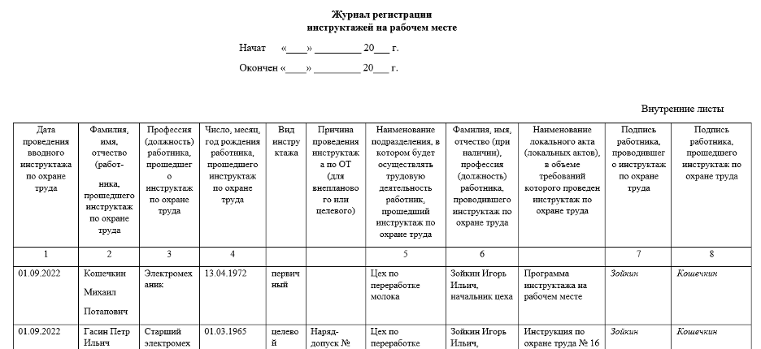

- Обучение по охране труда.
Инструктаж по охране труда (вводного, первичного, повторного, целевого)
Стажировка на рабочем месте. Перечень профессий и должностей работников, которым необходимо пройти стажировку устанавливается работодателем, с обязательным включением работ с повышенной опасностью. Стажировка проводиться в количестве 2 смен по специально утвержденной программе ответственным лицом, прошедшим обучение в установленном порядке. Также в процессе стажировки могут быть предусмотрены периодические тренировки, учения.
Обучение по оказанию первой помощи пострадавшим проходят:
а) работники, на которых приказом работодателя возложены обязанности по проведению инструктажа по охране труда, включающего вопросы оказания первой помощи пострадавшим, до допуска их к проведению указанного инструктажа по охране труда;
б) работники рабочих профессий;
в) лица, обязанные оказывать первую помощь пострадавшим в соответствии с требованиями нормативных правовых актов;
г) работники, к трудовым функциям которых отнесено управление автотранспортным средством;
д) работники, к компетенциям которых нормативными правовыми актами по охране труда предъявляются требования уметь оказывать первую помощь пострадавшим;
е) председатель (заместители председателя) и члены комиссий по проверке знания требований охраны труда по вопросам оказания первой помощи пострадавшим, лица, проводящие обучение по оказанию первой помощи пострадавшим, специалисты по охране труда, а также члены комитетов (комиссий) по охране труда;
ж) иные работники по решению работодателя.
Обучение проводиться лицом имеющих подготовку по оказанию первой помощи в объеме не менее 8 часов и прошедших подготовку по программам дополнительного профессионального образования повышения квалификации по подготовке преподавателей, обучающих приемам оказания первой помощи.
Периодичность обучения 1 раз в 3 года в объеме не менее 8 часов.
Обучение по использованию СИЗ.
Обучению по использованию (применению) средств индивидуальной защиты подлежат работники, применяющие средства индивидуальной защиты, применение которых требует практических навыков (СИЗ 2 класса – каски, удерживающие подсистемы, страховочные подсистемы, системы само спасения, эвакуации и т.д.). Работодатель утверждает перечень средств индивидуальной защиты, применение которых требует от работников практических навыков в зависимости от степени риска причинения вреда работнику. При выдаче средств индивидуальной защиты, применение которых не требует от работников практических навыков, работодатель обеспечивает ознакомление со способами проверки их работоспособности и исправности в рамках проведения инструктажа по охране труда на рабочем месте.
При проведении обучения не менее 50% учебного времени занимают практические занятия. Обучение проводятся не позднее 60 календарных дней после заключения трудового договора и не реже 1 раза в 3 года.
Обучение по охране труда у работодателя в зависимости от категории работников проводится по разным программам обучения:
а) по программе обучения по общим вопросам охраны труда и функционирования системы управления охраной труда продолжительностью не менее 16 часов;
б) по программе обучения безопасным методам и приемам выполнения работ при воздействии вредных и (или) опасных производственных факторов, источников опасности, идентифицированных в рамках специальной оценки условий труда и оценки профессиональных рисков, продолжительностью не менее 16 часов;
в) по программе обучения безопасным методам и приемам выполнения работ повышенной опасности, к которым предъявляются дополнительные требования в соответствии с нормативными правовыми актами, содержащими государственные нормативные требования охраны труда.
Программы обучения требованиям охраны труда, указанные в подпунктах "б" и "в" должны содержать практические занятия по формированию умений и навыков безопасного выполнения работ в объеме не менее 25 % общего количества учебных часов (около 4 часов), с применением технических средств обучения и наглядных пособий.
Работники проходят обучения в течении 60 календарных дней со дня заключения трудового договора, с отрывом от работы, и с периодичностью обучения 1 раз в год.
В главе IX Правил по обучению законодатель определил требования к месту для обучения.
Министерство труда и социальной защиты Российской Федерации осуществляет формирование и ведение реестра организаций и индивидуальных предпринимателей, оказывающих услуги в области охраны труда (в части обучения по охране труда), реестра индивидуальных предпринимателей и юридических лиц, осуществляющих деятельность по обучению своих работников вопросам охраны труда, и реестра обученных лиц.
Лица обучающиеся только в учебных центрах:
- Работодатель (руководитель организации), руководители филиалов организации, председатель (заместители председателя) и члены комиссий по проверке знания требований охраны труда, специалисты по охране труда, члены комитетов (комиссий) по охране труда, уполномоченные (доверенные) лица по охране труда профессиональных союзов и иных уполномоченных работниками представительных органов организаций, а также лицо, назначенное на микропредприятии работодателем для проведения проверки знания требований охраны труда.
- Работники, на которых приказом работодателя возложены обязанности по проведению инструктажей на рабочем месте, обучения требованиям охраны труда и безопасным методам и приемам выполнения работ, стажировок, тренировок.
- Лица, обучающие оказывать первую помощь пострадавшим в соответствии с требованиями нормативных правовых актов.
- Лица, обучающие правильному применению СИЗ.
- Председатель (заместители председателя) и члены комиссий по проверке знания требований охраны труда по вопросам оказания первой помощи пострадавшим, лица, проводящие обучение по оказанию первой помощи пострадавшим, специалисты по охране труда, а также члены комитетов (комиссий) по охране труда.
- Лица, ответственные за безопасное проведение работ, начиная от выдающего наряд-допуск, разработчика ППР и технологических карт, допускающие, производители работ, ответственные исполнители работ, ответственные руководители работ и другие люди, которые несут ответственность за безопасность работающих в организации.

